INDHOLD | BESKRIVELSE
Brobygning | Håndværk og design
Klassetrin | 10. klasse
Varighed | 10-15 timer
Overskrift | Hundeskålsholder med opbevaring
Målgruppe | Elever der har valgt faget håndværk og design
Formål | Prøve at bruge værktøj, se sammenhængen imellem håndværk og matematik, stifte bekendtskab med faglig kommunikation og arbejdsplanlægning
Uddannelser der indgår i opgaven | Tømrer
Folkeskolefag, der indgår i opgaven | Matematik  Håndværk og design  Linjefag
Sværhedsgrad | Svær
Arbejdsmetode | Enkeltvis
Lokalefaciliteter | Værksted med nødvendige materialer og værktøj samt den nødvendige sikkerhed.
Værktøj og sikkerhedsudstyr (Både det udstyr man behøver og det, der ville være rart at have) | Sav  Sandpapir  Skruemaskine  Personligt værnemiddel:  Sikkerhedssko  Støvmaske  Høreværn.
Materialer (med alternativer) | Krydsfiner:  - Bagside: 450 x 250 x 21 mm  - Top: 450 x 250 x 21 mm  - 2 Sider: 250 x 250 x 21 mm  - Bund: 412 x 250 x 21 mm  - Skuffebund: 400 x 212 x 21 mm  - Skuffeside: 450 x 250 x 212 mm  Fodliste:  - 4x 450 x 65 x 14 mm  - 8x 120 x 65 x 14 mm  - 4x 250 x 65 x 14 mm  Skruer  Træ lim  2x skuffeskinner
Brugsvejledning til eleverne – hvordan gør man, gerne med billeder til eleverne | 1: Skær træet ud efter anviste mål og slib dem med sandpapir.  2: Sæt bagside, bund og to sider sammen med skrue, så siderne sidder uden på bund og bagside.  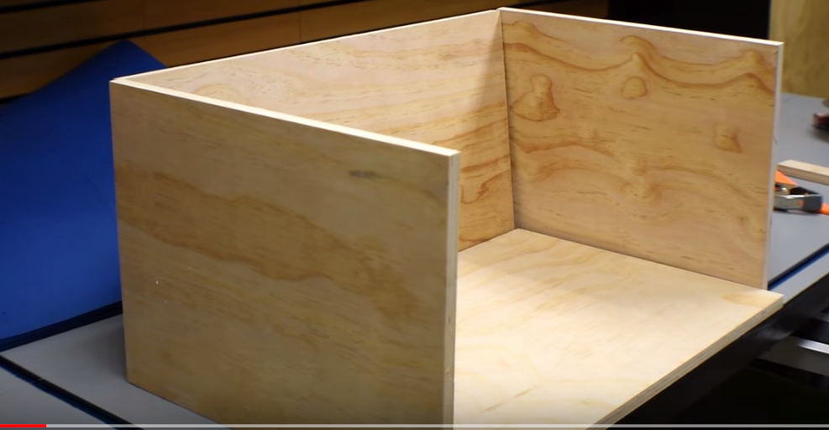  3: Sæt låget på så den stikker 2 cm ud i siderne og foran. Den skal være fluks med bagsiden.  Sæt en lille list på toppen som skal fungere som en stopper til skuffen.  4: Sæt skuffeskinnerne på skuffebunden og siderne af kassen. Skuffen skal side ca. 5 cm op fra bunden af kassen.  5: Sæt skuffe bunden på skuffesiden. Bunden skal siden ca.5 cm op fra bunden af skuffesiden.  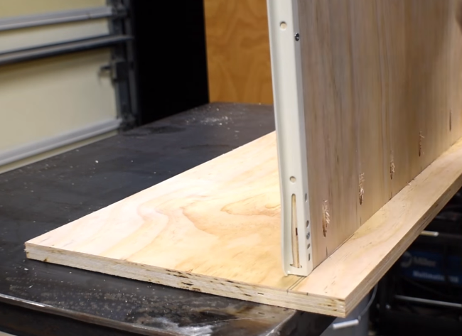  6: Mål Hvor store hullerne til skålene på toppen af kassen skal være, og skær dem ud. Slib hullerne med sandpapir.  7: Sæt listerne på siderne af kassen med søm og lim.  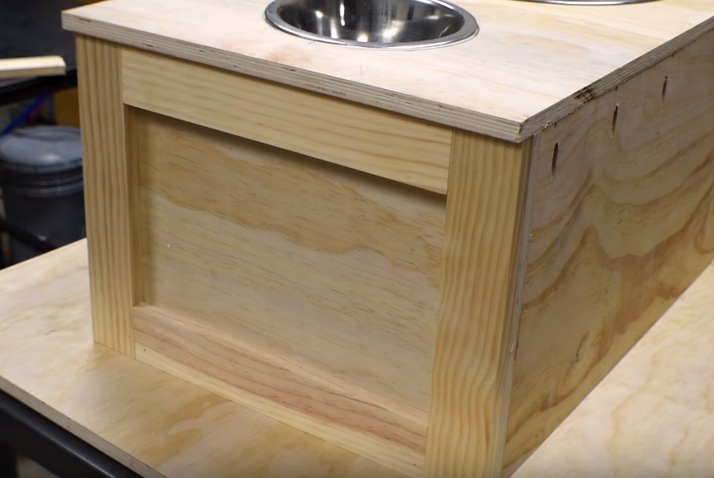  8: Sæt et greb på forsiden af skuffen.  9: Hvis det ønskes kan man male hundeskålsholderne. Skru grebet af mens der males.  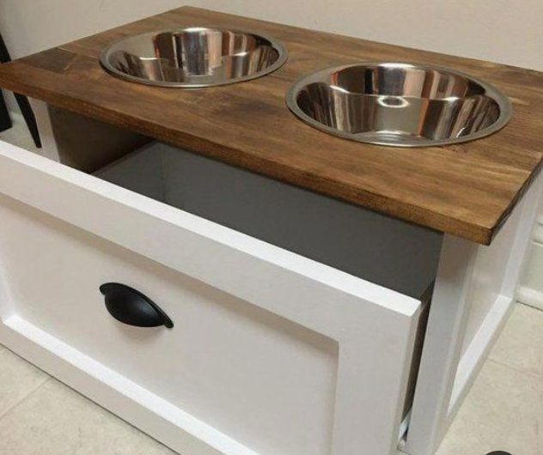
Små tips | Hullet hvor skålene skal side skal passe til skålens størrelse, så det er en god i det at mål hvor stort hullet skal være og tilpasse længderne på lægterne derefter og højden efter dyrets højde.
Hvad gør man hvis det ikke går som man troede?
Sikkerhed | Værktøjslære.
Lærervejledning med råd til undervisningen. Oplægget til eleverne og elevarbejdet med forløbet kan foregå analogt eller digitalt.
Affaldssortering | Affaldet samles i småt brændbart, med mindre andet er påkrævet.  -og skolen har en anden affaldshåndtering.
Evaluering af forløbet | Skema eller digitalt evalueringsskema ex. Socrative

